PRAKTIKUM PEMROGRAMAN WEB
PRAKTIKUM 13



Nama : Rohmi Ihsan
Nim : 2411102441244

FAKULTAS SAINS DAN TEKNOLOGI
PROGRAM STUDI S1 TEKNIK INFORMATIKA
UNIVERSITAS MUHAMMADIYAH KALIMANTAN TIMUR

- Model dan repository
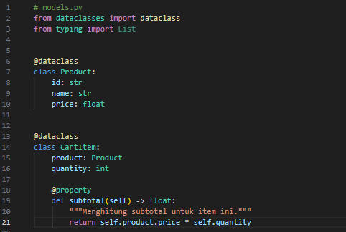
- Lapisan repository
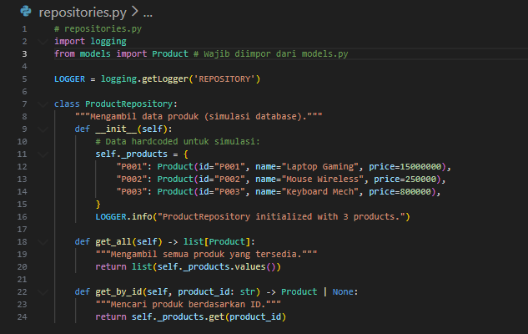

- Lapisan service
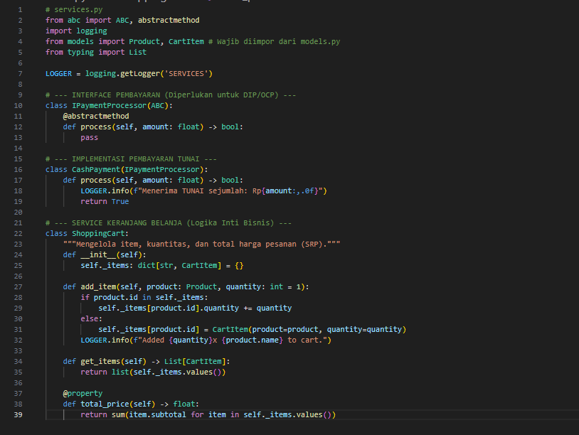

- Lapisan aplikasi (main_app.py)
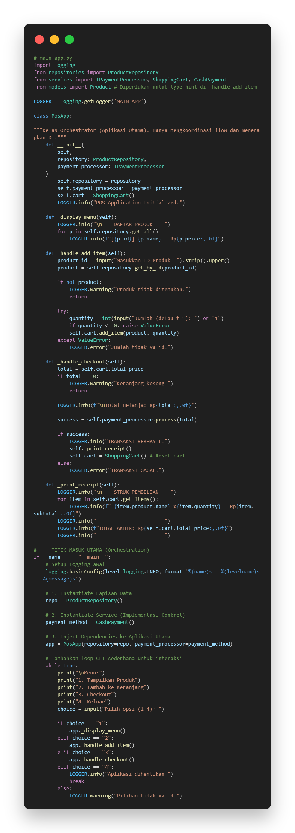

Output :
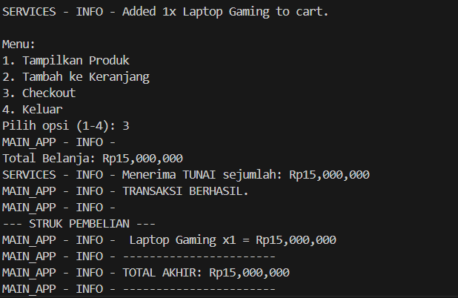

TUGAS MANDIRI
- Models.py
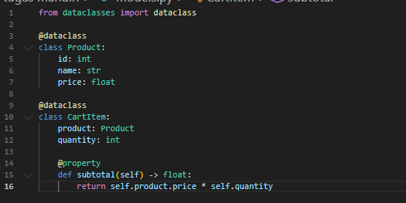
- Repositories.py
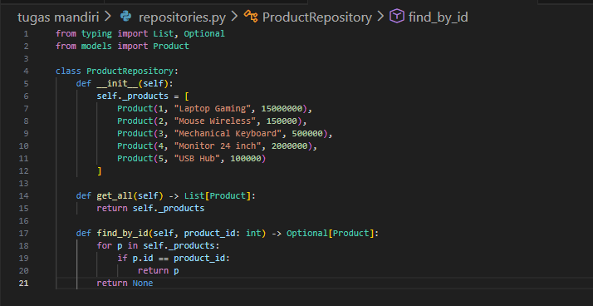

- Services.py
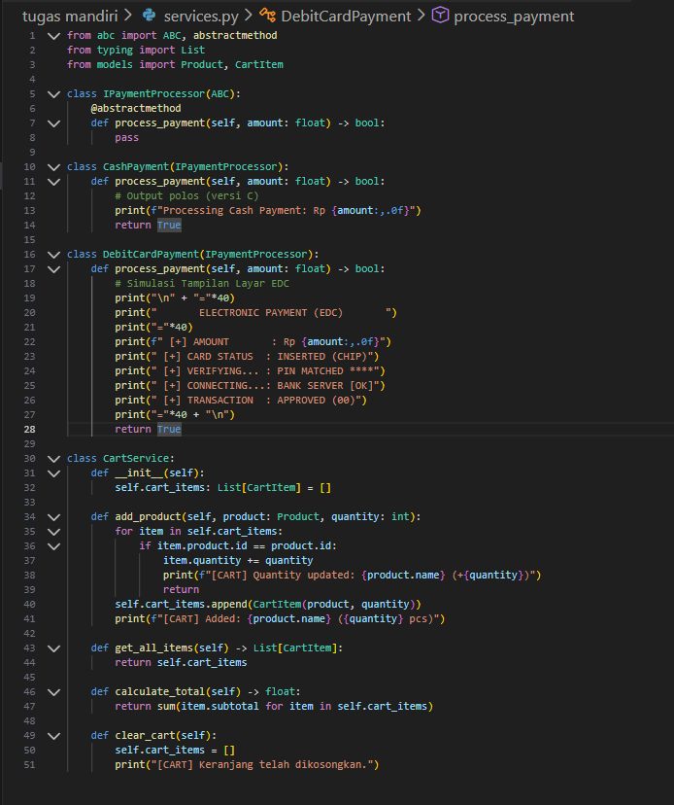

- Main_app.py
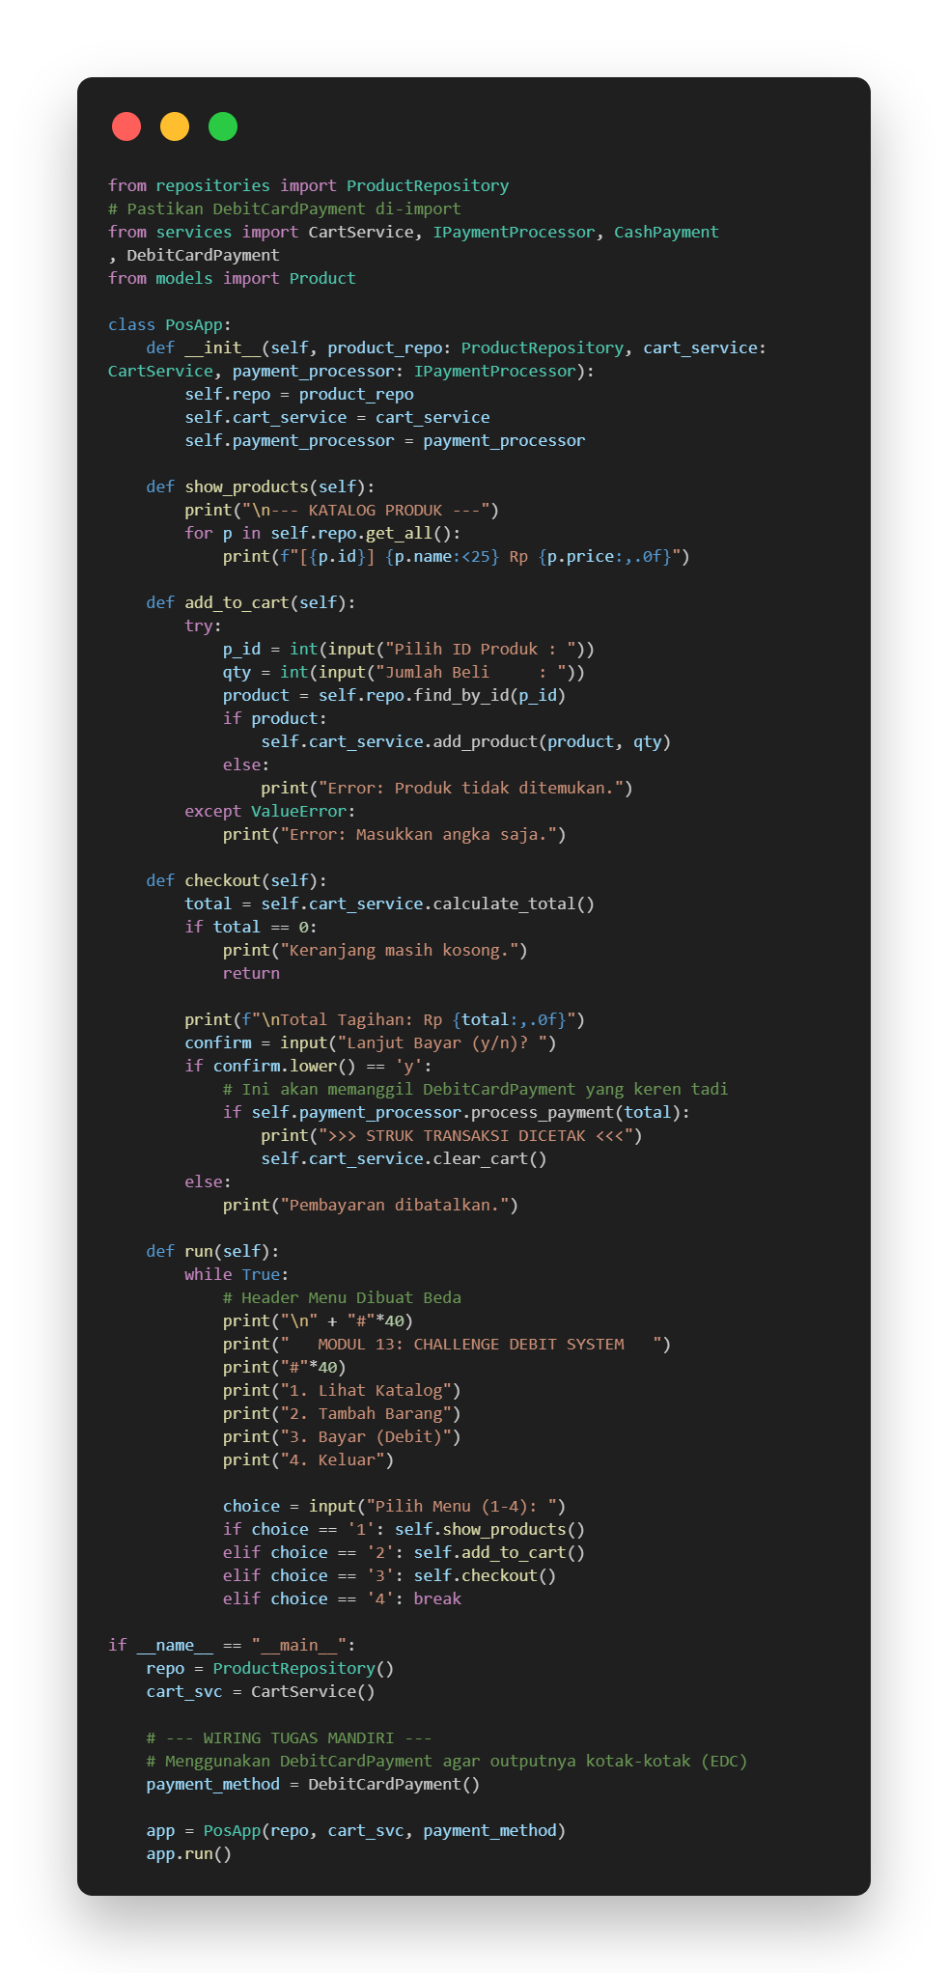
Output :
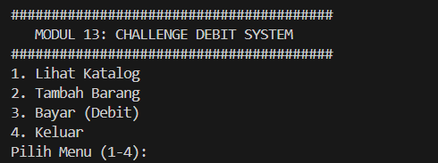
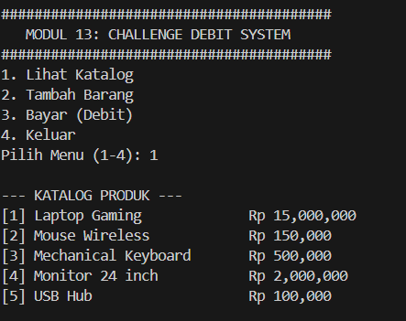
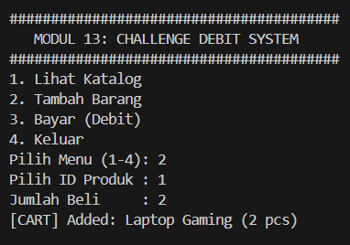
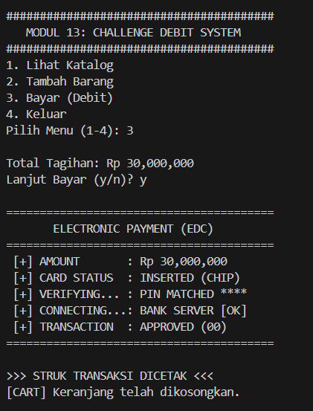
Sistem POS (Point of Sale) Sederhana
Proyek ini adalah simulasi aplikasi Point of Sale (POS) berbasis Command Line Interface (CLI) yang dibangun menggunakan Python. Tujuan utama dari kode ini adalah mendemonstrasikan penerapan prinsip desain perangkat lunak modern, khususnya SOLID Principles dan Dependency Injection (DI).
Fitur Utama
- Manajemen Keranjang Belanja sederhana.
- Tampilan Daftar Produk.
- Sistem Pembayaran Modular (Cash & Debit).
- Arsitektur Decoupled menggunakan Dependency Injection.
Cara Menjalankan Aplikasi
- Pastikan Python sudah terinstal.
- Jalankan file utama:
- python main_app.py
- Ikuti instruksi di terminal untuk memilih produk dan melakukan checkout.
Analisis Desain & Refleksi
Bagian ini menjelaskan keputusan arsitektur yang diambil dalam pengerjaan Latihan Mandiri Bagian D, khususnya mengenai penerapan Dependency Injection pada kelas PosApp.
1. Masalah pada Desain Tradisional (Tightly Coupled)
Tanpa menerapkan Dependency Injection, PosApp biasanya akan bertanggung jawab penuh membuat objek pembayarannya sendiri:
class PosApp:
def __init__(self):
# HARDCODED: Terikat mati dengan pembayaran tunai
self.payment_processor = CashPayment()
Dampak Negatif:
- Sulit mengubah metode pembayaran tanpa mengedit kode inti PosApp.
- Melanggar Open/Closed Principle: Memodifikasi fitur pembayaran mengharuskan kita membuka dan mengedit kelas PosApp.
2. Solusi: Dependency Injection (DI)
Dalam kode yang telah diperbarui, PosApp menerima dependensinya dari luar:
class PosApp:
def __init__(self, payment_processor: IPaymentProcessor):
# AGNOSTIK: Tidak peduli jenis pembayarannya, asalkan sesuai kontrak interface
self.payment_processor = payment_processor
Objek DebitCardPayment atau CashPayment dibuat di entry point (main_app.py) dan "disuntikkan" ke dalam PosApp.
3. Manfaat Arsitektur
Penerapan DI memberikan tiga keuntungan utama yang membuat sistem ini future-proof:
a. Kepatuhan pada Open/Closed Principle (OCP)
Sistem ini Tertutup untuk Modifikasi namun Terbuka untuk Ekstensi.
- Ingin menambahkan pembayaran QRIS? Cukup buat class QrisPayment baru.
- Tidak perlu mengubah satu baris pun di dalam PosApp.
b. Pemisahan Tanggung Jawab (Decoupling)
PosApp hanya berfokus pada alur transaksi (menghitung total, mencetak struk). Logika spesifik pembayaran (seperti koneksi ke bank atau validasi kartu) sepenuhnya terisolasi di dalam kelas implementasi pembayaran (DebitCardPayment).
c. Kemudahan Pengujian (Testability)
DI memungkinkan kita melakukan Unit Testing dengan aman tanpa bergantung pada sistem eksternal. Kita dapat menyuntikkan Mock Object saat pengujian:
# Contoh Mock untuk testing
class MockPaymentSuccess(IPaymentProcessor):
def process(self, amount): return True

# Test berjalan tanpa koneksi internet/bank
app = PosApp(repo, MockPaymentSuccess())

4. Kesimpulan
Transformasi kode ini mengubah sistem yang kaku (rigid) menjadi fleksibel. Perubahan kebutuhan bisnis (misal: penggantian vendor pembayaran) kini dapat ditangani hanya dengan mengganti konfigurasi di main_app.py tanpa risiko merusak logika bisnis inti di PosApp.

